Câu 4

-loaisp

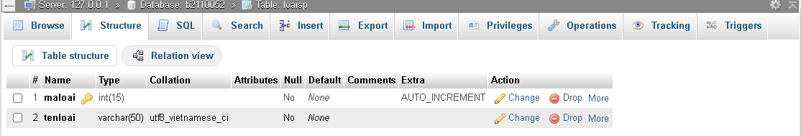

-sanpham

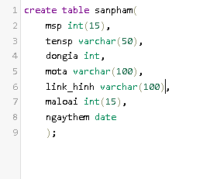

-khachhang

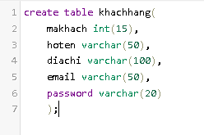

-nhanvien

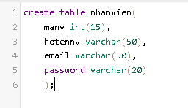

-dondathang

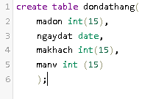

-chitietddh

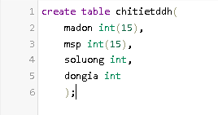

-trangthai

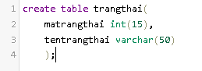

-chitiettrangthai

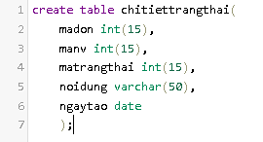

Câu5

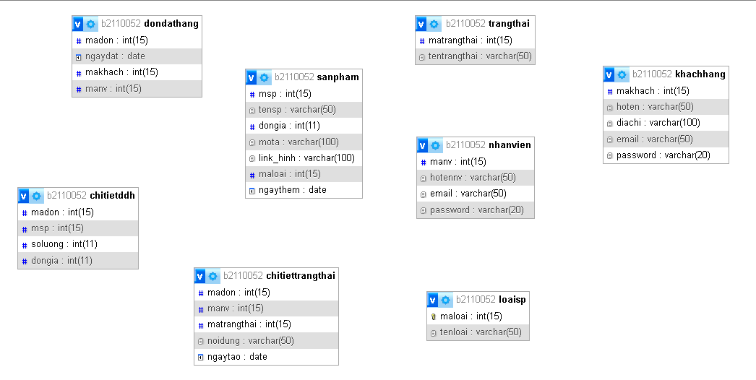

Câu 6

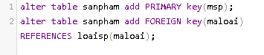

-



-



-

-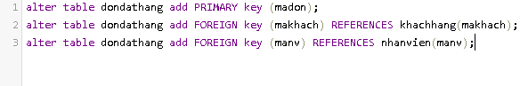

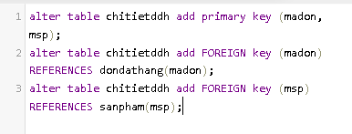

-

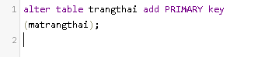

-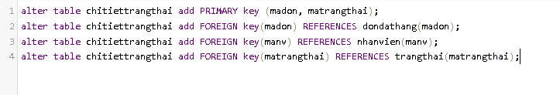

Câu 1: Hãy cho biết việc chọn Collation ở bước 3 để làm gì? Cho biết lệnh SQL để hiển thị

danh sách Collation. Hiện trong phiên bản bạn đang chạy hỗ trợ bao nhiêu nhóm

Character Sets và Collation?

* Collation trong bước 3 dùng để xác định cách dữ liệu văn bản được sắp xếp và so sánh trong cơ sở dữ liệu. Nó điều chỉnh cách thức so sánh các ký tự như phân biệt chữ hoa và chữ thường,..Đảm bảo việc so sánh được thực hiện theo ý muốn của người quản trị cơ sở dữ liệu.